Kvantummikroszkópot fejlesztenek és a mesterséges intelligenciával teszik hatékonyabbá a ma még zajos kvantumszámítógépeket magyar fizikusok
Új generációs kvantummikroszkópot fejlesztenek ki a HUN-REN Wigner Fizikai Kutatóközpont szakemberei egy nemrég indult projekt keretében. A cél egy olyan eszköz megvalósítása, amelyet a fizikusok, vegyészek, biológusok és mérnökök kvantumszenzorként tudnak használni a különböző anyagok vizsgálatára és minősítésére, korábban nem tapasztalt térbeli felbontással és érzékenységgel.
A Gali Ádám vezette kutatócsoport a gyémánt nitrogén-vakancia centrum különleges tulajdonságait használja fel arra, hogy mágneses, elektromos, illetve mechanikai tereket vagy hőmérsékletet tudjanak mérni nagy térbeli felbontással.
A projekt során olyan különleges mérési módszereket terveznek megvalósítani a kvantummikroszkóppal, mint a fluoreszcencia élettartamon alapuló mágneses rezonancia kiolvasás, illetve kétfoton-abszorpción alapuló fluoreszcencia képalkotás, ami tudomásuk szerint egy egyedi eszközt kínálna a technológiai piacnak, hiszen ilyen komponensekkel kombinált kvantumszenzor még nem létezik. Szintén egyedülálló megoldásnak számít Európában az az egyedi nitrogén-vakancia centrumon alapuló méréstechnika, amit a kvantummikroszkópban terveznek alkalmazni.
A csoport több mikroszkóp típus kifejlesztését tervezi, egy egyszerűbb, és egyben olcsóbb változattal a szakemberek képzését szeretnék segíteni, míg egy komolyabb típus az egyetemek, kutatóintézetek, valamint a cégek és gyárak laboratóriumaiban lesz használható különböző anyagok vizsgálatára. Az eszközök nagy előnye, hogy szobahőmérsékleten fognak működni, nem igényelnek különleges körülményeket és kevés energiát fogyasztanak.
Szintén a kvantumtechnológia fejlődését szolgálja az a nemrég Kálmán Orsolya és Zimborás Zoltán vezetésével indult projekt, melynek célja a mesterséges intelligencia és a kvantumtechnológia egyes területeinek (például a kvantumszámítás és a kvantumos érzékelés) összekapcsolása, ezzel pedig egy olyan szoftvercsomag fejlesztése, amely gépi tanulási és más mesterséges intelligencián alapuló algoritmusokat használ arra, hogy a napjainkban elérhető zajos kvantumszámítógépeket hatékonyabbá tegye.
A projekt keretében olyan algoritmusokat is szeretnének kifejleszteni, amelyek képessé tehetik a közeljövőben elérhető kvantumprocesszorokat a gépi tanulásra, és kvantumos szenzorokból származó adatok feldolgozására. Elsősorban egy mesterséges intelligenciával erősített kvantumkapu-fordító kifejlesztése a cél, amely egy kvantumos hibacsökkentő eljárást is magában foglal. Ezenkívül, mintegy tesztként, illetve ipari felhasználási lehetőségként, olyan kvantumos gépi tanulási algoritmusokat kidolgozását tervezik, melyek a kvantumos hardver, valamint a kifejlesztett fordítási- és hibacsökkentő eljárások révén felerősíthetők. Az említett algoritmusokat mind klasszikus szimulátorokon, mind pedig kvantumprocesszorokon tesztelni fogják.
Mindkét projekt 2026-ig tart, és a kutatók szerint komolyan hozzájárulnak majd a hazai és az európai kvantumtechnológiai fejlesztésekhez mind a tudományos, mind az ipari felhasználók számára.
Sajtókapcsolat:
- kommunikacio@wigner.hu
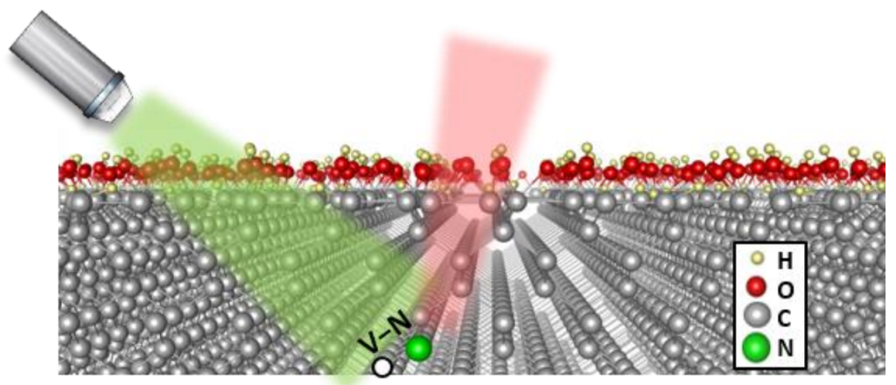 | © Wigner Fizikai Kutatóközpont
Eredeti tartalom: Wigner Fizikai Kutatóközpont
Továbbította: Helló Sajtó! Üzleti Sajtószolgálat
Ez a sajtóközlemény a következő linken érhető el:

